中國文化大學教育部高教深耕計畫成果紀錄表

子計畫 | D1-2環設專業融入陽明山社區永續發展網絡
具體作法 | 邀請業師協同授課
主題 | 敷地計畫：屋頂及陽台綠化工法案例介紹
內容  （活動內容簡述/執行成效） | 主辦單位：景觀學系  活動日期：111年12月5日（星期一）16：00 - 18：00  活動地點：大典館513教室  主 講 者：孫崇欽老師（台灣綠達人有限公司 / 副總經理）  參與人數： 36 人（教師 2 人、學生 33 人、行政人員 1 人、校外 0 人）  內容：  講師講解屋頂綠化相關知識及分享公司案例，解答學生關於屋頂綠化的疑惑及問題，讓學生補充學校內學習不到的實務經驗，了解更多景觀系相關的工作內容。  執行成效：  老師有豐富的綠建築之綠屋頂及立體綠化實務經驗，包括由各種樣式的人工地盤的綠化設計及材料運用等層面，提供許多案例，包含大型的公共建築屋頂、綠建築屋頂綠化、大型住宅的空中立體綠化、都市屋頂公共菜園、私人住宅綠屋頂等。大大小小層面，以實務實作的角度，提供包括材質、施工程序、植物種類之在不同條件環境的應用方式，使同學更能有具體的了解，由設計到施工的過程及施工中的細節應注意的事項，及各個環境需要解決問題所在之處，給同學一個綜合的觀念，讓以後做覆地計劃的時候能夠考慮到實務運用的層面。
活動照片  (檔案大小以不超過2M為限) | 活動照片電子檔名稱  (請用英數檔名) | 活動照片內容說明(每張20字內)
 | 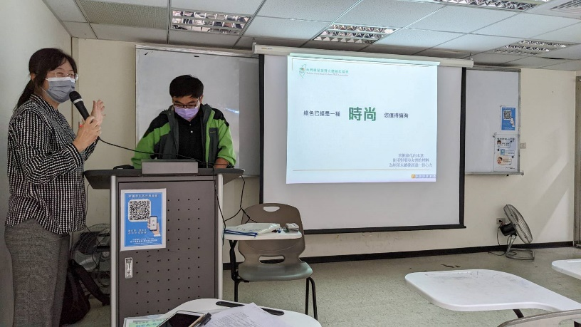  202212_01 | 授課教師徐艾琳老師介紹業師孫崇欽老師
 | 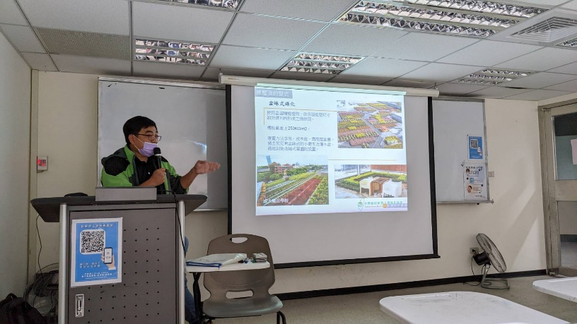  437123 | 孫崇欽老師專題演講
 | 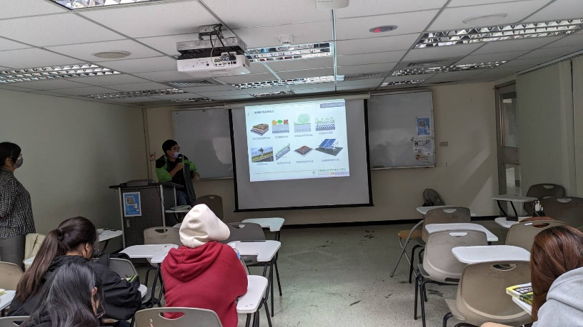  202212__03 | 孫崇欽老師專題演講
 | 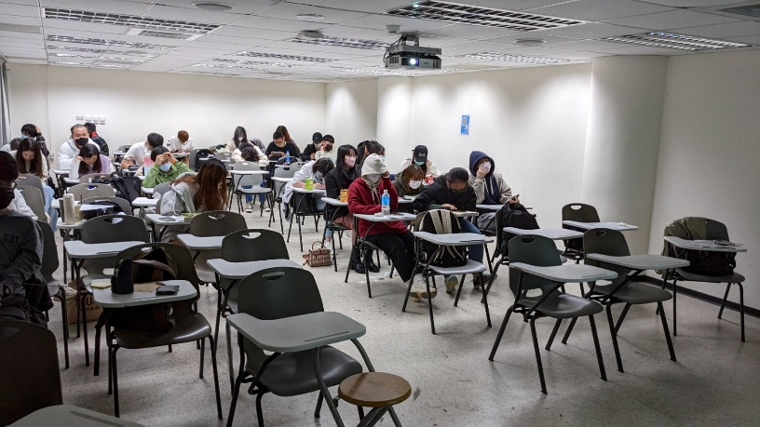  202212_04 | 學生專心聽講
備註：活動照片請附上原始照片一併回傳
附件檔案 | 附件檔案名稱  (請用英數檔名) | 附件名稱

